**GUIA DE APRENDIZAJE UNIDAD 2 GUÍA: N° 16**

**RECURSO: TEXTO DE ESTUDIO:**

**ASIGNATURA: CIENCIAS NATURALES**

NOMBRE ESTUDIANTE: ______________________________________________________

CURSO: 7° ______ LETRA: A-B-C FECHA: _________________

|  |
| --- |
| **PRIORIDAD CURRICULAR EJE FÍSICA “UNIDAD placas tectónicas”. NIVEL 1**  **OA 9 Explicar, con el modelo de la tectónica de placas, los patrones de distribución de la actividad geológica (volcanes y sismos), los tipos de interacción entre las placas (convergente, divergente y transformante) y su importancia en la teoría de la deriva continental.** |

**Hoy vamos a explicar la teoría de la deriva continental y placas tectónicas**

|  |
| --- |
| **OBJETIVO: Explicar la teoría de la deriva continental .** |
| **HABILIDAD: reconocer – comprender- aplicar** |
| **ACTITUD: Esforzarse y perseverar en el trabajo personal entendiendo que los logros se obtienen solo después de un trabajo riguroso, y que los datos empíricamente confiables se obtienen si se trabaja con precisión y orden.** |

**INDICACIONES:**

* **TRABAJA CON UN ADULTO.**
* **REVISA EL PPT Y TU TEXTO ESCOLAR Y RESPONDE LAS SIGUIENTES PREGUNTAS.**
* **OBSERVA LOS VIDEOS ANTES DE COMENZAR A TRABAJAR.**
* **REVISA TUS MATERIALES ANTES DE COMENZAR TU TAREA.**
* **LÁPIZ DE PASTA O MINA, TEXTO ESCOLAR, REVISAR EL PPT O VIDEO EDUCATIVO.**
* **SI TIENES TU MATERIAL IMPRESO REVISALO, COMUNICATE CON TU PROFESOR JEFE POR WHATSAPP SI TIENES DUDAS, EL TAMBIÉN ME LAS HARA LLEGAR O PUEDES ESCRIBIRME A MI CORREO QUE APARECE ARRIBA EN LA GUÍA POR FAVOR, NO TE QUEDES CON NINGUNA DUDA, CARIÑOS Y ESPERO QUE SE ENCUENTRES BIÉN.**

**A MODO SE SUGERENCIA REVISA LOS MATERIALES QUE TE SUGIERO**

* **EN PRIMER LUGAR REVISA EL PPT POR FAVOR.**
* **EN SEGUNDO LUGAR OBSERVA LESTE VIDEOS:** [**https://vimeo.com/430739933**](https://vimeo.com/430739933)
* **Video Deriva continental (Origen de los Continentes)**

[**https://www.youtube.com/watch?v=tHjS3d5vM_I**](https://www.youtube.com/watch?v=tHjS3d5vM_I)

**1.** **La actividad glacial del pasado también proporciona evidencias para la teoría de deriva continental. Los científicos encontraron pruebas de erosiones causadas por grandes glaciares en varios continentes que hoy no tienen glaciares.**

**La siguiente imagen muestra las zonas donde estaban ubicados los glaciares en el pasado.**

**¿Cómo contribuye esta prueba a validar la teoría de la deriva continental?**

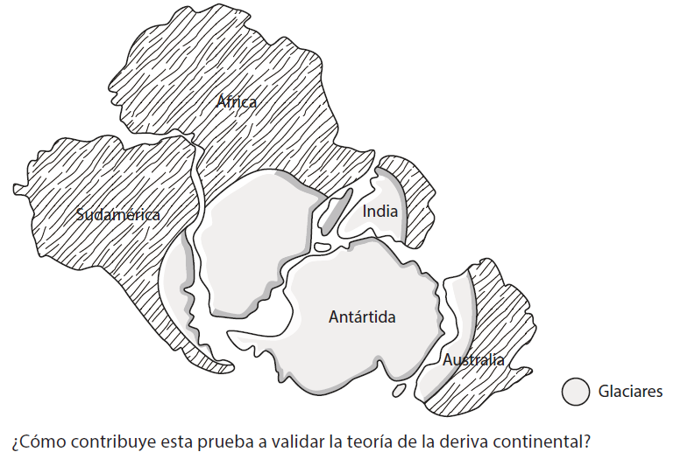

**__________________________________________________________________________________________________________________________________________________________________________________________________________________________________________________________________________________________________________________________________________________________________________________________________________________________________________________________________________________________________________________________________________________________________________________________________________________________________________________________________________________________**

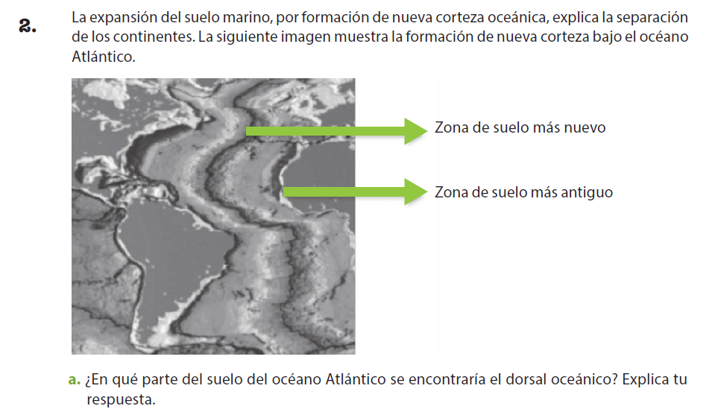

**________________________________________________________________________________________________________________________________________________________________________________________________________________________________________________________________________________________________________________________________**

**b. ¿Dónde se encuentra el suelo más antiguo?**

**________________________________________________________________________________________________________________________________________________________________________________________________________________________________________________________________________________________________________________________________**

**c. ¿Cómo explicarías la ubicación de los suelos más antiguos respecto a la existencia de un**

**supercontinente llamado Pangea?**

**________________________________________________________________________________________________________________________________________________________________________________________________________________________________________________________________________________________________________________________________**

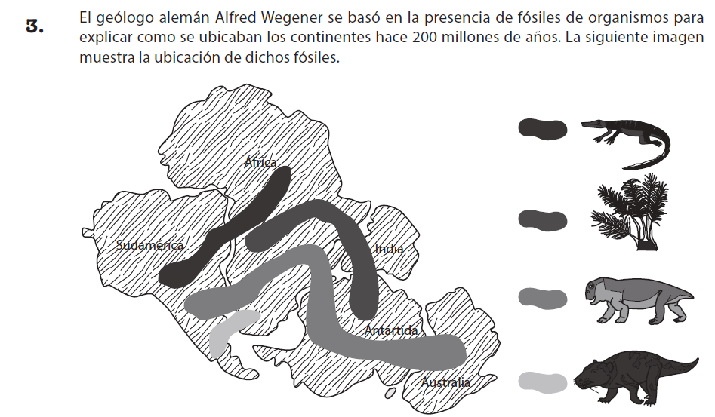

**¿Cuál habrá sido la explicación dada por Wegener para validar su teoría de la deriva continental?**

**________________________________________________________________________________________________________________________________________________________________________________________________________________________________________________________________________________________________________________________________________________________________________________________________________________**

**________________________________________________________________________________________________________________________________________________________________________________________________________________________________________________________________________________________________________________________________**

**¡¡¡¡¡¡¡¡¡¡¡¡TE FELICITO HAS TRABAJADO SUPER BIEN!!!!!!!!!!!!!!!!!** 